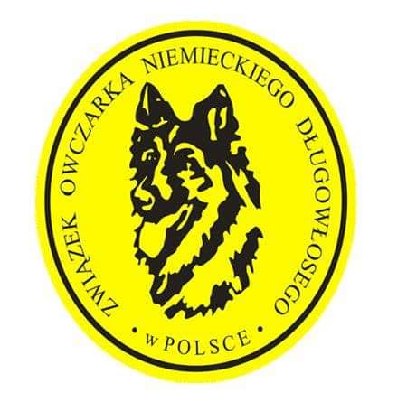
ZWIĄZEK OWCZARKA NIEMIECKIEGO DŁUGOWŁOSEGO W POLSCE

WNIOSEK O UZYSKANIE CHAMPIONATU ZOND

Rasa…………………………………………………………………………
Nazwa i przydomek…………………………………………………………
Nr rodowodu ……………………………………………………………….
Właściciel…………………………………………………………………...
Adres………………………………………………………………………..

L.p | Miejsce i numer wystawy | Data  wystawy | Klasa wystawowa, ocena / lokata | sędzia | Uzyskany certyfikat
1.
2.
3.

Czytelny podpis wnioskodawcy
……………………………………………………………………………

